CHƯƠNG 4. HIĐROCACBON. NHIÊN LIỆU
BÀI 34. KHÁI NIỆM VỀ HỢP CHẤT HỮU CƠ VÀ HÓA HỌC HỮU CƠ

I. KHÁI NIỆM VỀ HỢP CHẤT HỮU CƠ
1. Hợp chất hữu cơ có ở đâu ? Hợp chất hữu cơ có xung quanh ta như: gạo , đường sữa trứng, nước mắm..., cây cối ,...
2. Hợp chất hữu cơ là gì ?
→ Kết luận: HCHC là những hợp chất của Cacbon ( trừ C, CO, CO₂ , muối cacbonat, axit cacbonnic ).
- Đa số các hợp chất của cacbon là hidrocacbon và dẫn xuất của Hidro cacbon……Chỉ có một số ít không phải là hợp chất hữu cơ (như:………………………………………………………………………….)
3. Phân loại các hợp chất hữu cơ
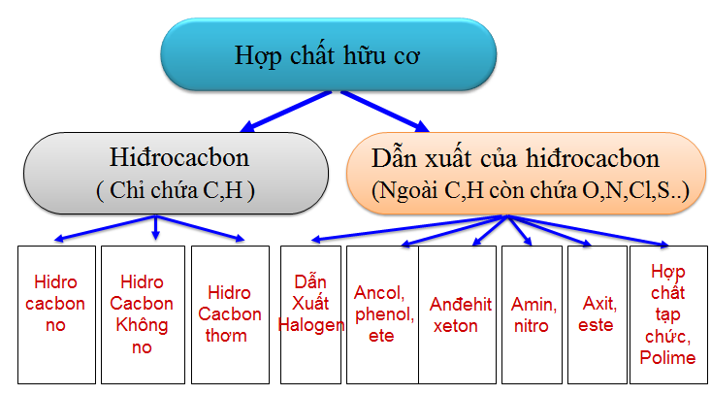
II. KHÁI NIỆM VỀ HÓA HỌC HỮU CƠ
Hóa học hữu cơ là ngành chuyên nghiên cứu về hợp chất hữu cơ.

BÀI 35. CẤU TẠO PHÂN TỬ HỢP CHẤT HỮU CƠ

I. ĐẶC ĐIỂM CẤU TẠO PHÂN TỬ HỢP CHẤT HỮU CƠ
1. Hóa trị và liên kết giữa các nguyên tử
- Trong hợp chất hữu cơ, cacbon luôn có hóa trị.…IV.., hiđro có hóa trị…I….oxi có hóa trị…II…..
- Dùng nét gạch để biểu diễn một đơn vị hóa trị của nguyên tố
Ví dụ:
Cacbon C ; hiđro H ; oxi O

- Nối liền từng cặp các nét gạch hóa trị của hai nguyên tử liên kết với nhau để biểu diễn liên kết giữa chúng.
Thí dụ với phân tử C₂H₆

→ Kết luận:………………………………………………………………………………………
……………………………………………………………………………………………………
- Mạch cacbon : - Mạch thẳng
- Mạch nhánh
- Mạch vòng
II. CÔNG THỨC CẤU TẠO
- Khái niệm: ……………………………………………………………………………………….
……………………………………………………………………………………………………..
- Ví dụ...……………………………………………………………………………………………
…………………………………………………………………………………………………...…
…………………………………………………………………………………………………..…
…………………………………………………………………………………………………...…
…………………………………………………………………………………………………..…
…………………………………………………………………………………………………..…
- Kết luận:………………………………………………………………………………………….
……………………………………………………………………………………………………..
Bài tập: Viết CTCT của : C₂H₆ C₃H₈ C₄H₁₀ C₅H₁₂

............................................................................................................................................................
............................................................................................................................................................
................................................................................................................................................................
..................................................................................................................................................................
...................................................................................................................................................................................................................................................................................................................................
................................................................................................................................................................
................................................................................................................................................................
.................................................................................................................................................................

